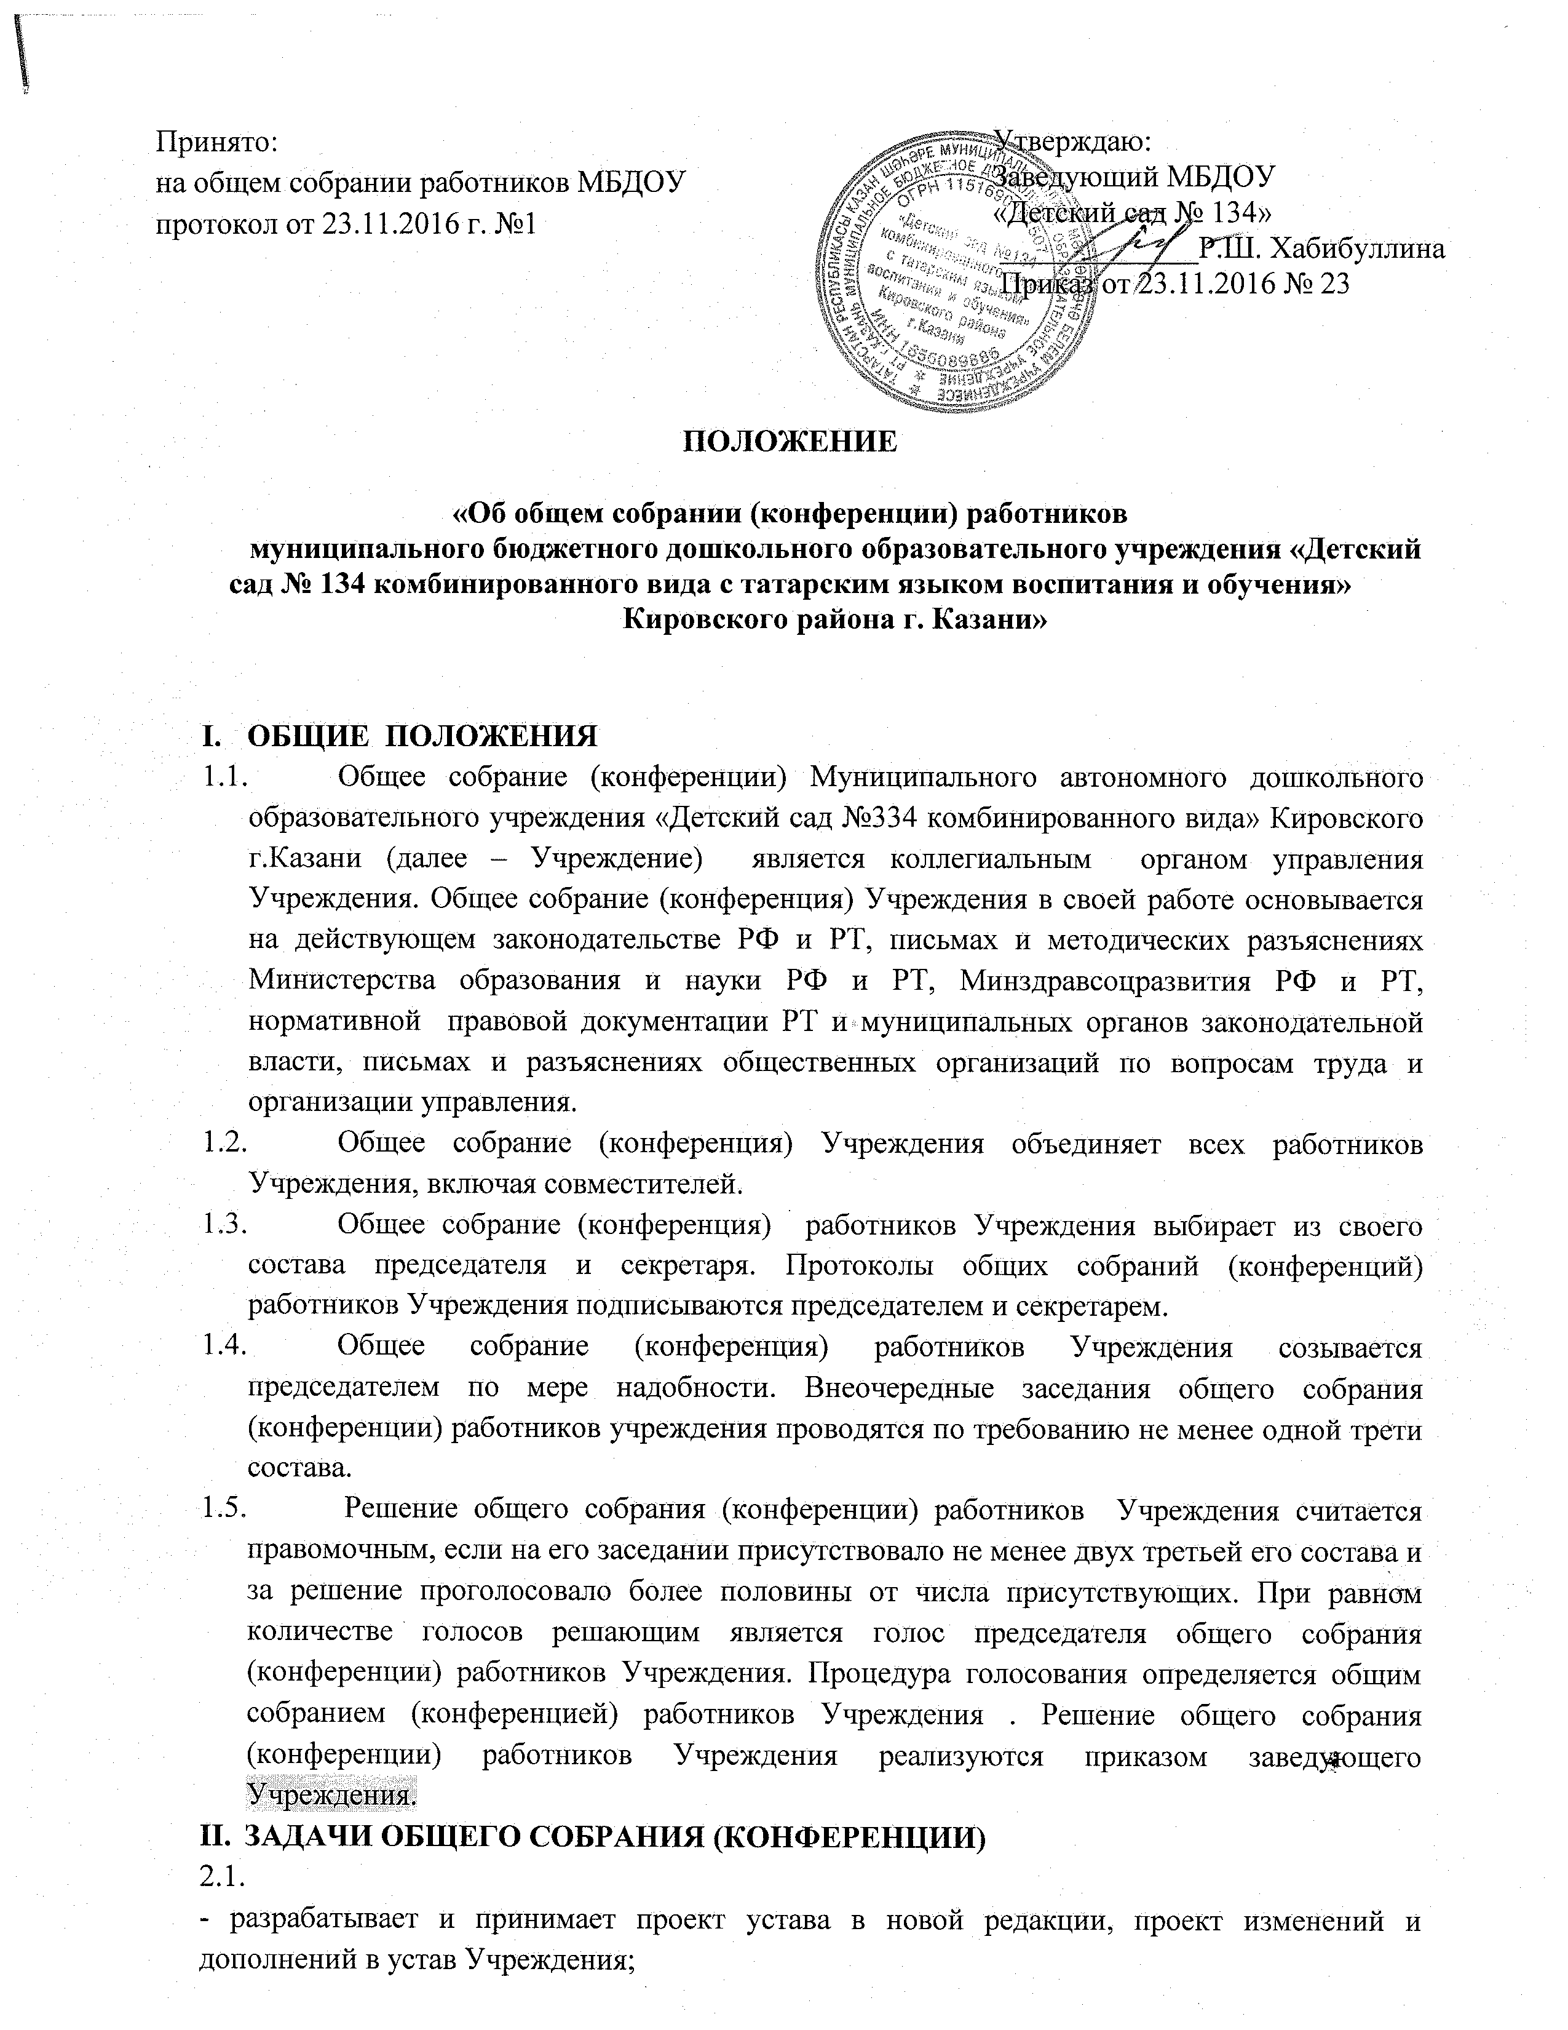 | Утверждаю:  Заведующий МБДОУ  «Детский сад № 134»  _____________Р.Ш. Хабибуллина  Приказ от 23.11.2016 № 23
- ФУНКЦИИ ОБЩЕГО СОБРАНИЯ (КОНФЕРЕНЦИИ)
  - Общее собрание (конференция) обсуждает и принимает коллективный договор, Устав, локальные акты, планы Учреждения.
  - Организует работу комиссий, регулирующих исполнение коллективного договора:
- по охране труда и соблюдению техники безопасности;
- разрешению вопросов социальной защиты;
- контролю исполнения трудовых договоров (контрактов) работниками Учреждения;
- разрешению трудовых споров.
3.3. Принимает, согласовывает локальные акты в пределах установленной компетенции (договоры, соглашения, положения и др.).
3.4. Подготавливает и заслушивает отчеты комиссий, в частности о работе по коллективному договору.
3.5. Рассматривает различные организационные планы и планы (программу) развития Учреждения.
3.6. Взаимодействует с другими коллегиальными органами управления Учреждения по вопросам организации основной деятельности.
3.7. Обсуждает вопросы необходимости реорганизации и ликвидации Учреждения.

IV. ПРАВА ОБЩЕГО СОБРАНИЯ (КОНФЕРЕНЦИИ)
4.1. Общее собрание (конференция) Учреждения имеет право создавать временные или постоянные комиссии, решающие конфликтные вопросы о труде и трудовых взаимоотношениях в коллективе.
4.2. Вносить изменения и дополнения в коллективный договор, Устав Учреждения.
4.3. Определять представительство в суде интересов работников Учреждения.
4.4. Вносить предложения о рассмотрении на общем собрании отдельных вопросов общественной жизни коллектива.

V. ДОКУМЕНТАЦИЯ ОБЩЕГО СОБРАНИЯ
6.1. План работы общих собраний коллектива является составной частью плана работы Учреждения.
6.2. Отдельно ведутся протоколы заседаний общего собрания Учреждения. Протоколы должны быть пронумерованы, прошиты, скреплены печатью и подписью руководителя Учреждения.
6.3. Протоколы общего собрания Учреждения хранятся в кабинете заведующего и передаются по акту при смене руководства Учреждения.

